**ВНИМАНИЕ!!!**

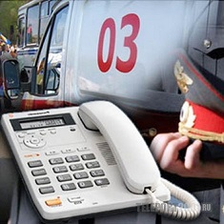**Сообщая заранее ложную информацию о пожаре или другой чрезвычайной ситуации,**

**Вы оставляете людей, которые действительно попали в страшную ситуацию без шансов наспасение! Помните об этом!**

**Прежде, чем так шутить – подумайте! Ведь ответственность за подобные деяния предусмотрена жесткая, а судимость и прочие негативные биографические «отметки», репутацию не украшают, а жизнь портят основательно.**

**ОСГБУСОССЗН «Областной социально-реабилитационный центр для несовершеннолетних»**

**Г. Белгород, ул. Макаренко,18**

**Тел.: 21-56-49,21-10-52**

**ОСГБУСОССЗН «Областной социально-реабилитационный центр для несовершеннолетних»**



**Ложный вызов**

**Белгород 2023 г.**

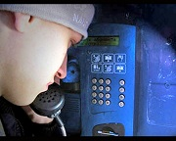Телефонный терроризм — мина замедленного действия. Очень часто звонки «о несуществующих пожарах или заложенных взрывных устройствах» совершаются несовершеннолетними.

Кому-тоинтересно посмотреть, как быстро на звонок отреагируют специальные службы, кто-то думаетизбежать неблагоприятной оценки, сорвав контрольную работу, а кто-то просто хочет«пошутить»…

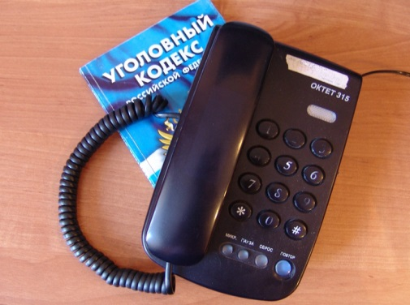Звонок с телефонных операторов рассекретить — дело нескольких минут. Как правило,записывается сам разговор, и после этого ребенку бесполезно отрицать, что это был не он. Вслучаях звонков из телефонной будки используется система сканирования голоса.Наказание будет нешуточное. Каждый раз пожарным, саперам и стражам правопорядкаприходится выезжать на место предполагаемого взрыва или пожара, везя с собой специальнуютехнику. А вот каждый такой выезд обходится в немалые деньги, не говоря уж о сорванной работетого или иного предприятия.

Уголовная ответственность за совершение преступления,предусмотренного статьей 207 УК РФ, наступает в отношении лица, достигшего ко временисовершения преступления 14 лет.

Звонок может вылиться в кругленькую сумму. Независимо от возраста ребенка, на его родителей(законных представителей) (в связи с отсутствием у него собственного имущества и доходов)возлагается ответственность за материальный ущерб, связанный с организацией и проведениемспециальных мероприятий по проверке поступивших угроз (статья 1073, 1074 Гражданскогокодекса РФ).

Заведомо ложное сообщение о готовящихся взрыве, поджоге или иныхдействиях, создающих опасность гибели людей, причинения значительного имущественногоущерба либо наступления иных общественно опасных последствий наказывается:

- штрафом вразмере до двухсот тысяч рублей или в размере заработной платы или иного дохода осужденногоза период до восемнадцати месяцев,

- либо обязательными работами на срок до четырехсотвосьмидесяти часов,

- либо исправительными работами на срок от одного года до двух лет,

- либоограничением свободы на срок до трех лет,

Тоже деяние, повлекшее причинение крупного ущерба либо наступление иных тяжких последствий, наказывается:

- штрафом в размере до одного миллиона рублей или в размере заработной платы илииного дохода осужденного за период от восемнадцати месяцев до трех лет

- либо лишениемсвободы на срок до пяти лет.

Ложное сообщение о террористическом акте, пожаре и других чрезвычайныхпроисшествиях также влечет за собой дезорганизацию образовательного процесса, и поэтому,если в Уставе образовательного учреждения такие действия учащихся квалифицируются как егогрубые нарушения, то за это учащийся, достигший возраста 15 лет, может быть исключен изобразовательного учреждения (пункт 7 статьи 19 Закона РФ «Об образовании»).

Ребенок, совершивший ложный звонок, ставятся на учет в подразделения по делам несовершеннолетних.